1引言 2

1.1编写目的 2

1.2背景 2

1.3定义 2

1.4参考资料 2

2程序系统的结构 2

3客户端设计说明 3

3.1程序描述 3

3.2功能 3

3.3性能 3

3.4输人项 3

3.5输出项 4

3.6算法 4

3.7流程逻辑 4

3.8接口 5

3.9存储分配 5

3.10注释设计 5

3.11限制条件 5

3.12测试计划 5

3.13尚未解决的问题 5

4服务器端设计说明 5

4.1程序描述 5

4.2功能 6

4.3性能 6

4.4输人项 6

4.5输出项 7

4.6算法 7

4.7流程逻辑 7

4.8接口 7

4.9存储分配 8

4.10注释设计 8

4.11限制条件 8

4.12测试计划 8

4.13尚未解决的问题 9

**详细设计说明书**

# 1引言

## 1.1编写目的

本文档是为了初步明细项目功能模块，详细描述本聊天室的功能，便于下一步代码实现。

预期读者：参加网络聊天室开发的学生

## 1.2背景

1、项目名称：网络聊天室

## 1.3定义

列出本文件中用到专门术语的定义和外文首字母组词的原词组。

## 1.4参考资料

无

# 2程序系统的结构

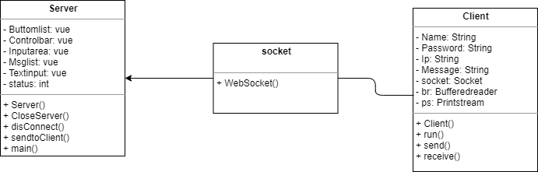

# 3客户端设计说明

## 3.1程序描述

客户端模块为用户提供聊天室操作界面。

用户可以通过客户端进行登录，注销等基本操作。也可以发送消息，文件，图片等信息给全部或指定的其他用户，可以看到聊天内容，可以看到聊天室内有哪些用户在线。

## 3.2功能

输入：用户操作

处理：

1. 登录聊天室服务器；
2. 根据聊天要求构造请求消息，并向服务器发送；
3. 解析服务器的应答消息，并进行相应处理；
4. 获取当前在线人数信息并处理信息与显示；
5. 发送注销信息进行注销。

输出：提示消息、聊天内容和聊天对象

## 3.3性能

因为本聊天室需要考虑多个用户同时登陆，同时发送消息或者文件等并发情况和服务器端的不同网络状况，所以要对并发处理和服务器延迟等方面的性能要有所提高。

## 3.4输入项

1：用户名

【组件名】 username

【限制】   最多20个字符

2：密码

【组件名】userpassword

【限制】长度6-20个字符，不得为纯数字或纯字母

3：确认密码

【组件名】againpassword

【限制】两次密码输入一致

4： E-mail

【组件名】useremail

【限制  】用JavaScript检查合法性

5：聊天框内容

【组件名】msg

【限制】长度为1-200个字符

## 3.5输出项

1：本用户和其他所有用户的输入信息，如聊天框文本，文件等；

2：管理员公告；

3：用户个人信息；

4：登录，注销通知。

## 3.6算法

1. **FIFO（First Input First Output）**

webscoket 对象依次处理收到的信息，再由不同功能，进行渲染。

## 3.7流程逻辑

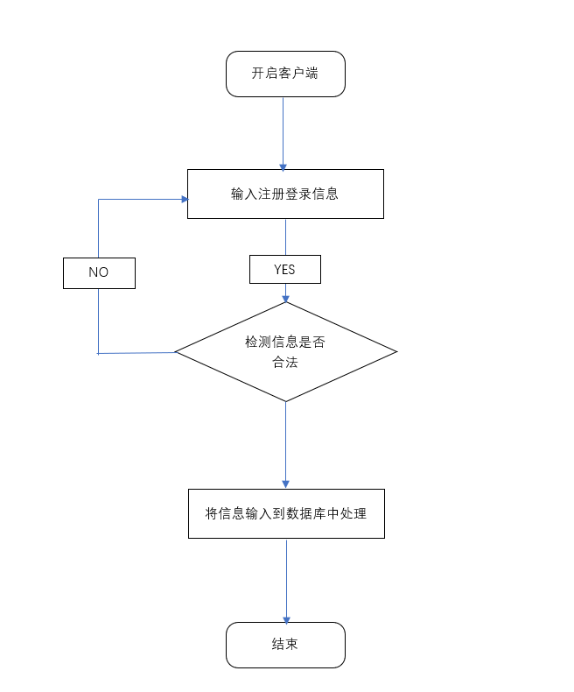

## 3.8接口

用图的形式说明本程序所隶属的上一层模块及隶属于本程序的下一层模块、子程序，说明参数赋值和调用方式，说明与本程序相直接关联的数据结构（数据库、数据文卷）。

## 3.9存储分配

无

## 3.10注释设计

1. 加在模块首部的注释；
2. 加在各分枝点处的注释；
3. 对各变量的功能、范围、缺省条件等所加的注释；
4. 对使用的逻辑所加的注释等等。

## 3.11限制条件

1. 客户端为webapp，并采用Html5 标准的websocket 协议。故运行环境至少为：Chrome 4.0,Firefox 4.0 beta, Opera 11 (or 10.70) alpha,  Safari 5.0.2,  iOS 4.2 (Mobile Safari) Other browsers with Flash support can use web-socket-js
2. 客户机和服务器连接同一网络

## 3.12测试计划

1. 不同浏览器打开
2. 多用户并发

## 3.13尚未解决的问题

1. 注册用户的信息保留，如历史消息同步；
2. 合理显示文件消息，如图片应该显示缩略图、音频应使用播放器等。

# 4服务器端设计说明

## 4.1程序描述

接收并处理客户端的登录请求，检查用户的登录，注册信息时候合法。并根据客户端的聊天请求向指定客户端转发聊天内容，同时提供聊天室用户管理和服务管理功能，包括撤回消息，关系数据库内容等功能。该模块无图形界面，一般使用命令行界面或者其他。

服务器端程序共有三个进程，分别是一个简单shel进程用于控制服务器、一个web进程用于分发聊天室客户端以及接收文件还有一个处理聊天的webscoket信息的进程。l

## 4.2功能

输入：管理员操作

处理：

1. 登录管理员账号；
2. 服务器接收聊天信息，管理员查看聊天信息；
3. 测试服务器的时延，丢包等信息，并进行调整和处理；
4. 获取当前在线人数信息并处理信息与显示；
5. 管理当前在线客户以及管理用户信息；
6. 管理聊天信息，如删除等功能；
7. 发布公告；
8. 禁言解禁用户；
9. 将某用户踢出聊天室。

输出：系统消息显示执行结果

## 4.3性能

因为是管理员功能，所以并发度一般不高。性能要求主要体现在如果对系统进行了系统进行了调整，调整内容对于客户端的热更新和减少服务器延迟上面。

## 4.4输入项

1：用户名

【组件名】 username

【限制】最多20个字符

2：密码

【组件名】userpassword

【限制】长度6-20个字符，不得为纯数字或纯字母

3：聊天框内容

【组件名】msg

【限制】长度为1-200个字符

4：命令

【组件名】command

【限制】长度不定，需要为help 打印出来的提示信息内包含

5：命令内容

【组件名】content

【限制】长度不限，要求为help 打印出来的提示信息

## 4.5输出项

管理员输出的系统消息，如维护消息等等。

## 4.6算法

无

## 4.7流程逻辑

## 

## 4.8接口

用图的形式说明本程序所隶属的上一层模块及隶属于本程序的下一层模块、子程序，说明参数赋值和调用方式，说明与本程序相直接关联的数据结构（数据库、数据文卷）。

## 4.9存储分配

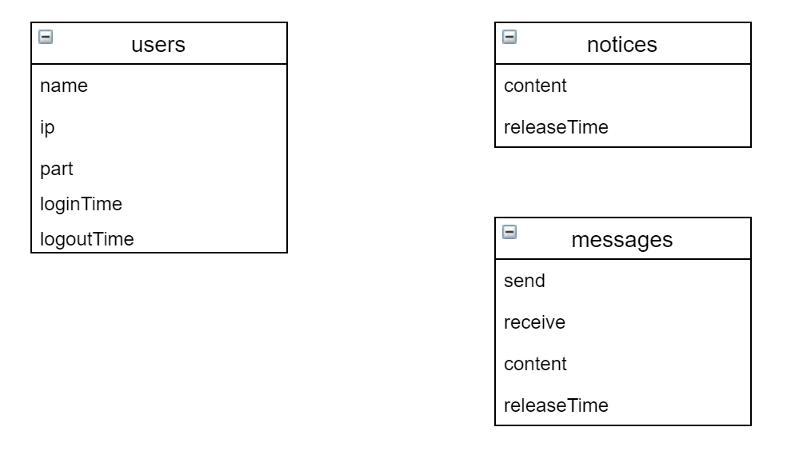

./chat.db：数据库文件，包含用户、聊天信息和公告三个表

./web.log：flask 运行记录，包含收到的请求的路径、结果和时间等

## 4.10注释设计

1. 加在模块首部的注释；
2. 加在各分枝点处的注释；
3. 对各变量的功能、范围、缺省条件等所加的注释；
4. 对使用的逻辑所加的注释等等。

## 4.11限制条件

1. 网络连接正常，端口（web端口12138和websocket端口12580）未被占用
2. 选择合适版本

## 4.12测试计划

1. windows 和ubuntu的本地测试
2. ubuntu 服务器部署

## 4.13尚未解决的问题

1. 因为主要运用命令行界面输入命令，以后可以考虑增加本聊天室管理员命令的数目。
2. 程序数据的持久化和恢复，目前只是建立一个简单的数据库，记录了用户、聊天记录和公告等信息。